Лабораторна робота 7
Дискримінантний аналіз на мові R

Набір даних iris входить до бібліотеки dataset. Іриси Фішера – найбільш популярний у статистичній літературі набір даних, який часто використовується для ілюстрації роботи різних алгоритмів класифікації. У сучасних реальних додатках такі компактні набори даних, які дозволяють побудувати хороший класифікатор при мінімумі вхідних ознак, зустрічаються дуже рідко.
Вибірка складається з 150 екземплярів ірисів трьох видів, для яких вимірювалися чотири характеристики: довжина та ширина чашелистика (Sepal.Length та Sepal.Width), довжина та ширина пелюстки (Petal.Length та Petal.Width). Поставимо своєю задачею на основі цього набуру даних, включеного до базового дистрибутиву R, побудувати моделі багатокласової класифікації, що оцінюють кожен з трьох видів рослини за даними проведених вимірювань, застосовуючи метод дискримінантного аналізу.

1. Дослідження характеру статистичної варіації ознак з використанням категорізованих діаграм, де дані згруповані за окремими видами:

library(datasets)
library(ggplot2)
library(gridExtra)
data(iris)
a <-qplot(Sepal.Length, Sepal.Width, data = iris) +
facet_grid(facets = ~ Species) +
geom_smooth(color = "red", se = FALSE)
b <- qplot(Petal.Length, Petal.Width,data = iris) +
facet_grid(facets = ~ Species) +
geom_smooth(color = "red", se = FALSE)
grid.arrange(a, b, nrow = 2)

2. Класифікація у лінійному дискримінаційному просторі

Підключіть бібліотеку MASS

library(MASS)
Для стандартизованих даних розрахуйте коефіцієнти лінійних дискримінантів та параметр – відношення міжгрупової дисперсії до внутрішньогрупової дисперсії, обчисліть частку міжгрупової дисперсії, пояснену кожним лінійним дискримінантом.

LDA_iris<-lda(scale(iris[, 1:4]), gr = iris$Species)
LDA_iris

параметр :

LDA_iris$svd

Частка міжгрупової дисперсії, пояснену кожним лінійним дискримінантом

(prop = LDA_iris$svd^2/sum(LDA_iris$svd^2))

Зробіть висновки за результатами аналізу.

Побудуйте ординаційну діаграму спостережень

prop <- scales::percent(prop)
pred <- predict(LDA_iris, newdata = iris)
scores <- data.frame(Species = iris$Species, pred$x)
ggplot() + geom_point(data = scores,
aes(x = LD1, y = LD2, shape = Species,
colour = Species), size = 3) +
scale_colour_manual(values = c('purple', 'green', 'blue')) +
labs(x = paste("LD1 (", prop[1], ")", sep = ""),
y = paste("LD2 (", prop[2], ")", sep = "")) + theme_bw()

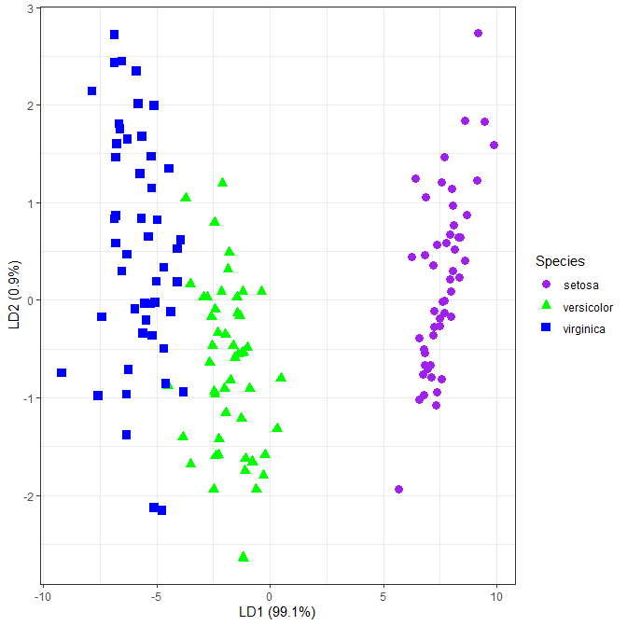

Виделіть з навчальної вибірки 10 об’єктів для перевірки результатів:

train <- sample(1:150, 140)
LDA_iris1 <- lda(Species ~ ., iris, subset = train)
plda = predict(LDA_iris1, newdata = iris[-train, ])
data.frame(Species = iris[-train, 5], plda$class, plda$posterior)

Species plda.class setosa versicolor virginica
7 setosa setosa 1.000000e+00 9.755826e-20 3.324083e-39
28 setosa setosa 1.000000e+00 8.037718e-23 1.345452e-43
34 setosa setosa 1.000000e+00 5.978542e-30 1.474824e-52
44 setosa setosa 1.000000e+00 1.417993e-16 4.246343e-34
65 versicolor versicolor 1.237444e-14 9.999991e-01 8.648938e-07
94 versicolor versicolor 8.137735e-15 9.999999e-01 5.039540e-08
101 virginica virginica 8.380479e-55 4.291300e-09 1.000000e+00
107 virginica virginica 9.621370e-35 5.911060e-02 9.408894e-01
133 virginica virginica 5.525958e-48 2.143151e-06 9.999979e-01
148 virginica virginica 7.527234e-37 2.793664e-03 9.972063e-01

Розрахуйте точність класифікації:

Acc <- mean(pred$class == iris$Species)
paste("Точність=", round(100*Acc, 2), "%", sep = "")

[1] "Точність=98%"

Проведіть ковзний контроль та розрахуйте для нього точність класифікації:

LDA_irisCV <- lda(Species ~ ., data = iris, CV = TRUE)
(table(Факт = iris$Species, Прогноз = LDA_irisCV$class))

Прогноз
Факт setosa versicolor virginica
setosa 50 0 0
versicolor 0 48 2
virginica 0 1 49

Acc <- mean(LDA_irisCV$class == iris$Species)
paste("Точність=", round(100*Acc, 2), "%", sep = "")

[1] "Точність=98%"

3. Проведіть квадратичний дискримінантний аналіз (QDA), використовуючи всі ознаки. Для цього підключіть бібліотеку caret.

library(caret)

set.seed(123)
> train(Species ~ ., data = iris, method = "qda",
+ trControl = trainControl(method = "cv"))

Quadratic Discriminant Analysis

150 samples
4 predictor
3 classes: 'setosa', 'versicolor', 'virginica'

No pre-processing
Resampling: Cross-Validated (10 fold)
Summary of sample sizes: 135, 135, 135, 135, 135, 135, ...
Resampling results:

Accuracy Kappa
0.98 0.97

Повторіть цей аналіз лише з обраними ознаками. Зробіть висновки.

4. Проведіть регулятизований дискримінантний аналіз (RDA). Для цього підключіть бібліотеку klaR.

library(klaR)
set.seed(123)

–етап грубої оптимізації:
train(Species ~ ., data = iris, method = "rda",
+ trControl = trainControl(method = "cv"))
Regularized Discriminant Analysis

150 samples
4 predictor
3 classes: 'setosa', 'versicolor', 'virginica'

No pre-processing
Resampling: Cross-Validated (10 fold)
Summary of sample sizes: 135, 135, 135, 135, 135, 135, ...
Resampling results across tuning parameters:

gamma lambda Accuracy Kappa
0.0 0.0 0.9800000 0.97
0.0 0.5 0.9800000 0.97
0.0 1.0 0.9800000 0.97
0.5 0.0 0.9533333 0.93
0.5 0.5 0.9533333 0.93
0.5 1.0 0.9533333 0.93
1.0 0.0 0.9200000 0.88
1.0 0.5 0.9200000 0.88
1.0 1.0 0.9200000 0.88

Accuracy was used to select the optimal model using the
largest value.
The final values used for the model were gamma = 0 and lambda = 1.

– етап з заданим діапазоном та (наприклад, від 0,1 до 0,5, – від 0,02 до 0,1):

RDAGrid <- expand.grid(.lambda = (1:5)/10, .gamma = (1:5)/50)
set.seed(123)
RDA.iris <- train(Species ~ ., data = iris, method = "rda",
tuneGrid = RDAGrid, trControl = trainControl(method = "cv"))
RDA.iris

Regularized Discriminant Analysis

150 samples
4 predictor
3 classes: 'setosa', 'versicolor', 'virginica'

No pre-processing
Resampling: Cross-Validated (10 fold)
Summary of sample sizes: 135, 135, 135, 135, 135, 135, ...
Resampling results across tuning parameters:

lambda gamma Accuracy Kappa
0.1 0.02 0.98 0.97
0.1 0.04 0.98 0.97
0.1 0.06 0.98 0.97
0.1 0.08 0.98 0.97
0.1 0.10 0.98 0.97
0.2 0.02 0.98 0.97
0.2 0.04 0.98 0.97
0.2 0.06 0.98 0.97
0.2 0.08 0.98 0.97
0.2 0.10 0.98 0.97
0.3 0.02 0.98 0.97
0.3 0.04 0.98 0.97
0.3 0.06 0.98 0.97
0.3 0.08 0.98 0.97
0.3 0.10 0.98 0.97
0.4 0.02 0.98 0.97
0.4 0.04 0.98 0.97
0.4 0.06 0.98 0.97
0.4 0.08 0.98 0.97
0.4 0.10 0.98 0.97
0.5 0.02 0.98 0.97
0.5 0.04 0.98 0.97
0.5 0.06 0.98 0.97
0.5 0.08 0.98 0.97
0.5 0.10 0.98 0.97

Accuracy was used to select the optimal model using the
largest value.
The final values used for the model were gamma = 0.02 and lambda
= 0.5.

– оцінка точності ітогової моделі:

pred <- predict(RDA.iris)
Acc <- mean(pred == iris$Species)
paste("Точність=", round(100*Acc, 2), "%", sep = "")

[1] "Точність=98%"

Зробіть висновки.

